Игры на Новый год для детей в домашних условиях

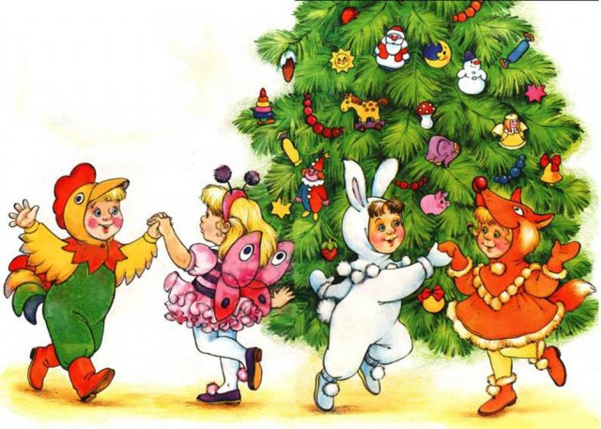

Игры на новогоднем празднике дома с детьми
Чем же занять детей в новогодние выходные? Попробуйте поиграть с ними в веселые игры. Это наверняка заинтересует малышей и отвлечет их от шалостей. Кстати, такие развлечения можно устраивать не только на Новый год, но и в любой другой праздник, будь то день рождения или просто дружеские посиделки.
Новогодний колпак
Дети образуют круг и под музыку начинают передавать друг другу колпак Деда Мороза. Когда музыка останавливается, ребенок, у которого в руках оказался колпак, должен надеть его на голову и выполнить задание ведущего. Как правило, дети заранее готовят новогодние стишки и песенки, которые с удовольствием исполняют в присутствии гордых родителей.
Угадайте героя сказки
Участники садятся в кружок. Ведущий предлагает детям по очереди продолжить имя сказочного персонажа. Например: «Красная... », «Снежная... », «Баба... ». Кто не сможет правильно ответить, выбывает из игры. Остальные продолжают выполнять задания, пока не определится победитель.

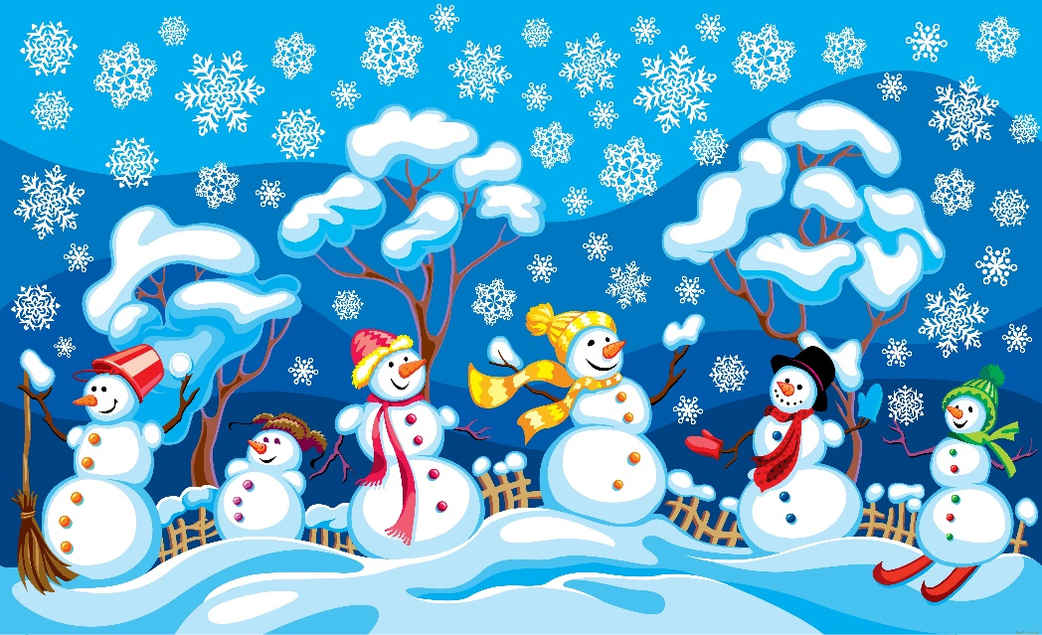

Номер подарка
Подарки, приготовленные для детей, упаковывают в одинаковую бумагу и нумеруют. По всей квартире на видных местах крепят картонные елочки, на которых написаны числа. Дети должны выбрать елочку для себя. Когда придет Дед Мороз, он вручит ребятам пронумерованный подарок со своего мешка. Но не забывайте: в таком случае презенты должны быть примерно одинаковыми по стоимости и содержанию, чтобы не вызвать обид и не расстроить малышей.
Снежки
Для игры понадобится много белых шаров — «снежков», а также самые большие из доступных пакеты со срезанными нижними углами. Срезать нужно так, чтобы в отверстие пролезли ноги. Игроки делятся на команды. Один из участников каждой команды залезает в мешок, а все остальные по сигналу ведущего складывают туда «снежки». Та команда, которая собрала наибольшее количество снежных шаров, становится победителем.
Песенка
Почти классическая игра, которая подходит и детям, и взрослым! Из стульев образуют круг, выставляя их сиденьями наружу. Количество стульев должно быть на один меньше, чем число участников. Малыши становятся вокруг стульев и идут по кругу под новогодние песенки. Когда музыка останавливается, они должны сесть на стулья. Кому места не хватит, того Дед Мороз забирает в помощники. Потом убирают еще один стул и продолжают конкурс.
Новогодний замок
В конкурсе принимают участие несколько желающих. Им предлагают внимательно осмотреть чертеж праздничного дворца. Потом каждому выдают набор пластиковых стаканчиков и завязывают глаза. «Строители» начинают работу. Кто точнее и быстрее других воспроизведет чертеж, размещая стаканчики на столе, тот и становится победителем конкурса.
Лучший карнавальный костюм
Все ребята любят наряжаться в новогодние костюмы. Организаторы праздника должны заранее предупредить детей, что их ждет конкурс на лучший наряд. А чтобы именно их костюм стал «призером», его нужно «защитить» — проявить артистические таланты и разыграть сценку с участием своего героя. К примеру, исполнить его фирменную песенку или какой-нибудь трюк.
Конкурс поварят
За ограниченное время (например, 5-7 минут) участники составляют новогоднее меню. Названия блюд должны начинаться с определенных букв. Меню для Деда Мороза будет состоять из кушаний на букву «м», а для Снегурочки вкусности должны начинаться только с буквы «с». Так как угощения у нас новогодние, можно придумать и отдельное меню с названиями на букву «н». Побеждает тот, кто напишет наибольшее количество блюд.
Отгадайка
Каждому игроку крепят на спину бумажку. На ней написано название какого-то животного или предмета (яблоко, стул, собака, самолет). Участники не знают, что написано у них, но могут увидеть бумажки товарищей. Поэтому дети должны задавать друг другу наводящие вопросы. Отвечать можно только «да» или «нет». Побеждает тот, кто первым отгадал свою надпись.
Приз на веревочке
Различные подарки заворачивает в оберточную бумагу в форме кулечков. Потом прикрепляют их к длинной веревке. Участникам по очереди завязывают глаза, и они должны срезать ножницами презент, который им и достанется.
Золушка
В конкурсе участвуют по двое. Каждому из игроков завязывают глаза и предлагают разобрать горку, в которой смешаны леденцы или другие сладости разной формы. Тот, кто первый справится с заданием, станет победителем.
Телефон
Веселая забава для внимательных детей. Игроки по порядку называют цифры. Тот, кому выпадает «5», говорит: «Дзинь-дзинь». Кому выпадает «7», говорит: «Динь-дилинь». Тот, кто ошибается, покидает игру.
Да и нет
Ведущий задает ряд вопросов, а участники быстро, особо не задумываясь, должны ответить: «да» или «нет». Кто сделает ошибку, тот выбывает из игры.
— Дед Мороз — старик веселый?
— Да.
— Любит шутки и приколы?
— Да.
— Знает песни и загадки?
— Да.
— Съест все ваши шоколадки?
— Нет!
— Он зажжет ребятам елку?
— Да.
— Спрячет нитки и иголки?
— Нет.
— Он душою не стареет?
— Да.
— Нас на улице согреет?
— Нет.
— Йоулупукки — брат Мороза?
— Да.
— Расцвела под снегом роза?
— Нет.
— Новый год идет все ближе?
— Да.
— У Снегурочки есть лыжи?
— Нет.
— Дед Мороз несет подарки?
— Да.
— В Новый год все маски ярки?
— Да.
Существует еще один вариант этой игры. Здесь участники так же быстро должны ответить, подходят ли называемые предметы для украшения елки.
— Разноцветные хлопушки?
— Да.
— Одеяла и подушки?
— Нет.
— Раскладушки и кроватки?
— Нет.
— Мармеладки, шоколадки?
— Да.
— Шарики стеклянные?
— Да.
— Стулья деревянные?
— Нет.
— Буквари и книжки?
— Нет.
— Плюшевые мишки?
— Да.
— Бусы разноцветные?
— Да.
— И гирлянды светлые?
— Да.
— Снег из белой ваты?
— Да.
— Бравые солдаты?
— Нет.
— Туфли и сапожки?
— Нет.
— Чашки, вилки, ложки?
— Нет.
Желание
В праздничную ночь все мечтания становятся явью. Для этого развлечения всем предлагают написать свое заветное желание на листочке. Потом бумажка крепится к ниточке, которой завязан воздушный шар. Шаров должно быть столько, сколько соберется гостей. Все выходят на улицу или на балкон. По команде или после волшебного заклинания участники отпускают шары в небо.

Игра — лучший досуг для детей
Вариантов различных игр не сосчитать. Выбирайте их на свой вкус, а также в зависимости от количества и возраста детей. Несомненно, развлечения им понравится, и вы еще не раз соберетесь так повеселиться.
А когда в процесс вовлечены взрослые, этого хорошо вдвойне. Ведь нечасто нам удается уделять детям столько внимания и подарить так много положительных эмоций, как в Новый год.
